Nombre del Caso de Uso: Notificar usuario | Nro. de Caso de Uso:
Actor Principal: Sistema
Objetivo: Enviar notificaciones a los usuarios registrados vía correo electrónico.
Pre- condiciones: El sistema cuenta con la dirección de correo electrónico del usuario registrado al cual se le enviará la notificación.
Post- Condiciones: El usuario registrado recibe la notificación del sistema en su correo electrónico.

Diagramas de casos de uso relacionados:
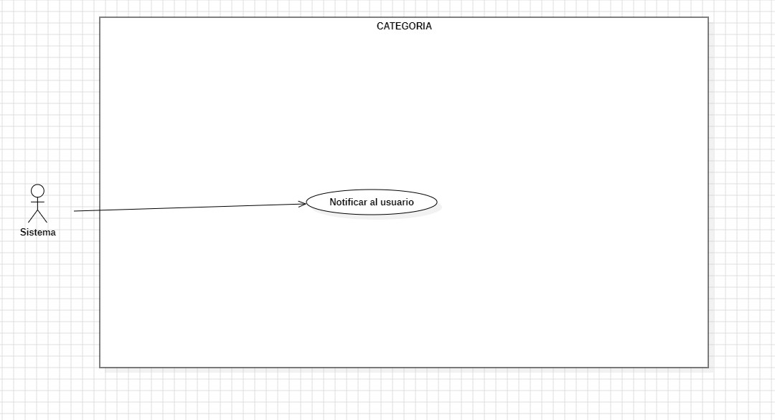

Recomendaciones para escribir casos de usos:
- Revisar que cada flujo (normal o alternativo) generado tenga un comienzo, secuencia y fin claro para cualquier lector.

CURSO NORMAL (Camino Exitoso)

Usuario | Sistema
 | 1. El Sistema identifica la necesidad de enviar una notificación a un usuario.
 | 2. El Sistema accede a la información del usuario, incluyendo su dirección de correo electrónico.
 | 3. El Sistema genera el mensaje de notificación.
 | 4. El Sistema envía el mensaje de notificación al correo electrónico del usuario.

ALTERNATIVAS (Camino exitoso)

A.1. <Sin motivos para notificar >

En el paso 1 del camino exitoso, el sistema determina que no hay necesidad de enviar una notificación al usuario en este momento, por lo que no se ejecuta ningún paso del curso normal. El flujo del caso de uso se completa sin enviar ninguna notificación al usuario.

EXCEPCIONES
E1 <Error de sistema>
Mientras el sistema intenta notificar al usuario, experimenta un fallo técnico o un error interno, lo que resulta en la pérdida de los datos o en una interrupción del proceso.

N° DE REQUERIMIENTOS FUNCIONALES – NO FUNCIONALES
Requerimientos Funcionales:
RF-22.
Requerimientos No Funcionales:
RNF-1, RNF-6, RNF-8

